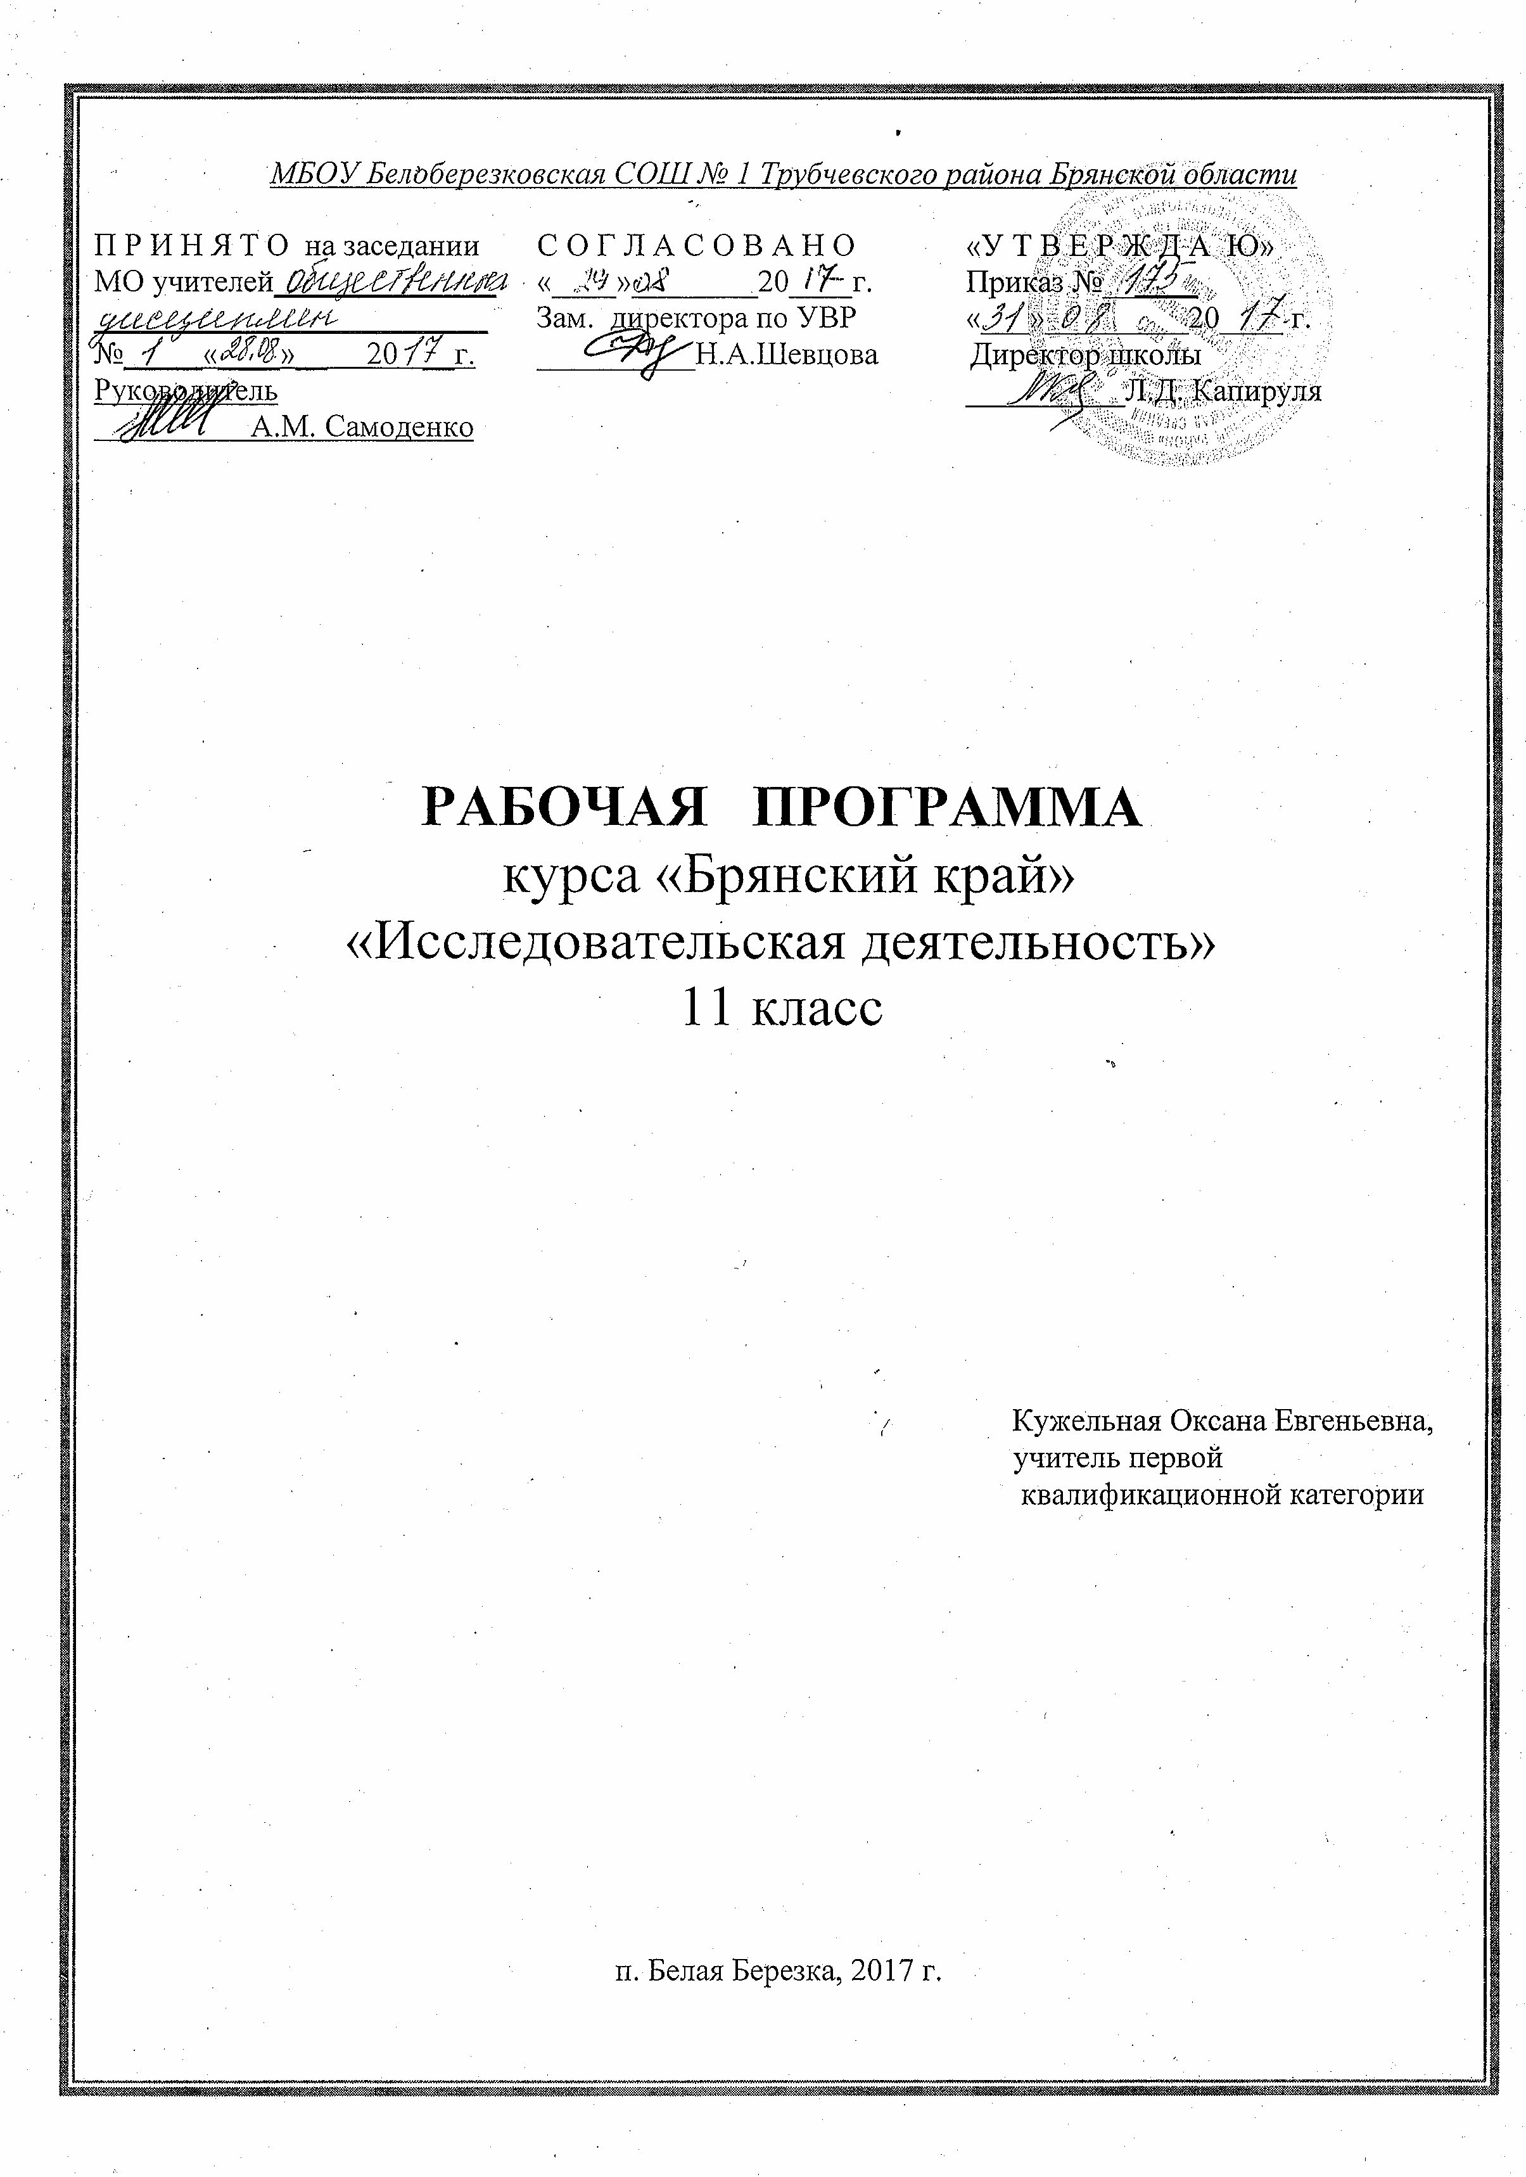
Пояснительная записка

Рабочая программа предмета «Исследовательская деятельность» 11 класс составлена на основе авторских программ общеобразовательных учреждений по истории и программы по краеведению 10 -11класса /под редакцией Г.П.Полякова «Древний Брянск в веках и событиях». Соответствует Федеральному образовательному стандарту среднего общего образования по истории и Примерной государственной программе по истории.
Программа рассчитана на 34 часа (1 часа в неделю) согласно Учебному плану школы.
Учебно-методическое обеспечение курса:

- Белых С.Л. Управление исследовательской активностью ученика: Методическое пособие для педагогов средних школ, гимназий, лицеев.- ИД « Зимородок», 2007. – 56 с.
- Брянщина через века. Электронный учебник. Брянск, - 2003.
- Буковский М.Е., Гродненская Е.В. Юный исследователь: Учебная программа. – Тамбов: ТОИПКРО, 2006.-73 с.
- Голованова В.И., Карбонович О.В., Лупоядова Л.Ю., Якимович И.Г. Проектная и исследовательская деятельность. – Методическое пособие. – Брянск: «Курсив», 2012.- 132 с.
- История Брянского края. ХХ век. Крашенинников В.В. – Издательство Клинцовской городской типографии,- 2003.
- История Брянского края (с древнейших до конца 19 века) Учебно-методическое пособие для учителей школ и студентов. /под общей редакцией Е.А.Шинакова.- Брянск: Курсив, 2012.
- История Брянского края. Методическое пособие для учителей. Гражданско–правовое образование. Брянск, 2006.
- Петряева Е.Ю., Пластинини В.М., Содномова Л.П. Реферат и исследовательская работа: рекомендации по написанию и представлению.- М.: Библиотека журнала «Исследовательская работа школьников», 2008.- 48 с. – Серия «Методическое обеспечение».
- Савенков А.И. Путь в неизведанное. Развитие исследовательских способностей школьников: Методическое пособие для школьных психологов.- М.: Генезис, 2005.- 203 с.

Цели

Цель данного курса определяется принципиальным подходом к пониманию гуманитарного образования, формирования компетентности учащихся в области исследовательской деятельности как способе познания всемирной истории и истории родного края.
В содержание гуманитарного образования входит введение учащихся в мир этической культуры (духовных ценностей, проблем, традиций), в мир искусства (т.е. готовность ориентироваться в мире текстов, литературных и музыкальных и произведений живописи), в мир народной культуры (изучение и художественное осмысление культуры народов и этносов Брянщины, ее историю формирования, проблемы и национальную специфику), формирование у учащихся готовности искать и находить свою собственную дорогу в мире духовных, этических и эстетических ценностей, проблем.
Данная цель реализуется в ходе решения задач:
- обучение алгоритмам выполнения исследования, написания и представления исследовательской работы;
- формирование ноосферного мышления;
- интеллектуальное, творческое и личностное развитие учащихся;
- воспитание гражданской позиции, высоких нравственных качеств и духовную культуру;
- развитие творческих способностей учащихся и осознанного выбора исследовательской деятельности как для дальнейшей формы обучения в ВУЗах, так и на протяжении всей жизни учащихся.
Общеучебные умения, навыки и способы деятельности

В содержании данного курса выделяются теоретический и прикладной аспекты. Поскольку курс направлен на расширение интереса учащихся к изучению вопросов исторического краеведения на базе индивидуальной исследовательской деятельности, то наряду с традиционными формами занятий (лекция, урок, объяснения нового материала и т.д.) будут использоваться интерактивные уроки-семинары, деловые игры, экскурсии, уроки-практикумы и тестирование, а также тренинги и разные формы индивидуальной работы.

Требования к уровню подготовки учащихся:

Приоритетная роль при изучении данного курса отводится развитию умений и видов деятельности:
- работа с разными источниками информации, в том числе и с помощью компьютерных технологий, оценка их содержания;
- самопрезентация и публичные выступления, составление аналитических справок, написание рефератов;
- ведение научно-исследовательской работы, в которой реализуются следующие задачи:
*диагностика творческого и интеллектуального потенциала, склонностей и интересов к исследовательской деятельности;
*развитие познавательной активности, интеллектуальных и творческих способностей;
*формирование навыков исследовательской деятельности;
*выбор направления деятельности, использование экспериментов и исследовательских методик:
разделение видов исследования;
целеполагание и построение рабочей гипотезы;
использование социальных экспериментов и исследовательских методик;
анализ результатов, формирование выводов;
*развитие коммуникативных способностей.

Критериями эффективности реализации программы является:
- динамика развития интеллектуальных, исследовательских, творческих, коммуникативных
способностей, (данные диагностики);
- выбор оптимальных направлений учебно–исследовательской деятельности;
- увеличение количества и повышение качества исследовательских работ учащихся.

Содержательными компонентами курса, кроме знаний, являются социальные навыки, умения, ключевые компетентности, совокупность моральных норм и принципов поведения людей по отношению к обществу и другим людям, система гуманистических и демократических ценностей.
Содержание курса

Осуществлено в рамках Стандарта.

Введение – 1 час.
Актуализация исследовательской потребности учащихся.
Алгоритмом выполнения научного исследования – 18 часов.
Отбор и систематизация учебного материала по теме «Административное устройство и население Брянщины в конце XIX начале ХХ века». Развитие навыка работы со статистичес-кими материалами, умения устанавливать причинно-следственные связи и делать выводы.
Понятия «цели» и «задачи», умение их выделять в исследовательской деятельности. Постановка цели и определения задач по теме «Экономическое и социальное развитие Брянщины в конце XIX – начале ХХ в».
Взаимосвязь и обусловленность понятий «проблема» и «гипотеза».
Разнообразие письменных источников. Алгоритм работы с письменными историческими источниками.
Алгоритм работы с фотографией как историческим источником. Способы и методы передачи фотографом исторической эпохи и ее героев. Отражение событий начала ХХ века на фотографиях старого Брянска.
Юридические документы как исторический источник Сформировать представление о
нормативно-правовых актах (Конституции, законах, указах, постановлениях, резолюциях и
т.п.) как документах, отражающих общественное устройство конкретного общества с одной
стороны и документах, влияющих на формирование общественных условий с другой, что
позволяет считать эти документы историческими источниками.
Искусство как форма познания мира. Особенности познания мира средствами искусства. На что необходимо обратить внимание, изучая литературный и художественный источник: место, время создания, позиция автора.
Алгоритм работы с картиной и плакатом как историческим источником. Способы и методы передачи художником исторической эпохи и ее героев.
Историческая карикатура как один из первоисточников, интерпретации. Сатирическая графика о проблемах российской действительности XX века. Свобода творчества и цензурный гнет. История отечественного карикатурного жанра. Мастера карикатурного жанра.
Фольклор. Черты и особенности народной культуры: анонимность, злободневность, хоровое исполнение. Жанры народной культуры: анекдоты, песни, частушки, сказки. Отражение советской эпохи в народной культуре.
Периодическая печать. Виды периодических изданий: газеты, журналы, календари. Периодические издания как исторический источник. Правила оформления сносок и ссылок на периодическую печать.
Историческое кино – живая правда событий, выстроенных в образный ряд. Интерпре-тация большой истории в художественных кинофильмах, параллельный вариант подачи исторических событий. Из истории отечественного исторического кино. Выдающиеся режиссеры: С. Эйзенштейн, В. Пудовкин, М. Ромм.
История страны в документальных фильмах. Выдающиеся события, запечатленные на кинопленку как исторический источник.
Историческая карта. Отражение систематизированного материала в картах
Анализ исторической личности по выработанным критериям. Составление исторического портрета, эссе,
Живые свидетели исторических событий. Методика проведения опроса очевидцев событий.
Значимость вещественных источников в процессе познания. Вещественные источники второй половины ХХ века.
Раздел 2. Выполнение исследовательской работы – 11 часов.
Правила оформления исследовательских работ. Обоснованность выбора темы исследовательской работы.
Методология написания текста исследовательской работы. Составление плана исследовательской работы.
Методика написания введения к научно-исследовательской работе.
Отработка навыка написания научного текста. Написание статьи по теме исследовательской работы в периодическую печать.
Общие правила работы с информационными источниками. Оформление сносок, списка литературы.
Формулировка выводов по результатам собственных исследований.
Подготовка и оформление приложения к работе (схемы, таблицы, фотоматериалы, архивные справки).
Встреча с консультантами и специалистами в выбранной сфере. Корректировка исследовательской части работы.
Подготовка презентации исследовательской работы. Защита исследовательской работы – 4 часа.

Учебно-тематический план

№ п/п | Название раздела | Количество часов.
 | Введение | 1 час
Раздел 1 | Алгоритм выполнения научного исследования | 18 часов
Раздел 2 | Выполнение исследовательской работы | 11 часов
Раздел 3 | Презентация исследовательской работы. | 4 часа
 | Итого | 34 часа

Формы промежуточного контроля

устный опрос, тестирование, самостоятельные работы, исследовательская работа, защита проекта
Форма итогового контроля

защита творческого проекта

Календарно-тематическое планирование
№ п\п | Наименование темы | Дата по плану | Дата по факту
1 | Введение. Исследование как открытие нового знания.
2 | Отбор и систематизация учебного материала по теме «Административное устройство и население Брянщины в конце XIX начале ХХ века».
3 | Постановка цели и определения задач по теме «Экономическое и социальное развитие Брянщины в конце XIX – начале ХХ в».
4 | Проблема. Гипотеза. «Промышленное развитие и рабочее движение на Брянщине в начале ХХ века».
5 | Структурирование текста параграфа «Брянский край в годы Первой мировой войны»
6 | Разнообразие письменных источников. Алгоритм работы с письменными историческими источниками.
7 | Фотография как источник знаний о прошлом. Культурная жизнь на Брянщине в начале ХХ в.
8 | Юридические акты как исторический источник на примере темы «Брянщина в год революций».
9 | Познание истории средствами искусства. Плакат как исторический источник. Брянщина в годы Гражданской войны.
10 | Причинно-следственные явления в истории на примере истории Брянского края после окончания Гражданской войны
11 | Историческая карикатура как один из первоисточников, её интерпретации.  Брянщина в годы нэпа.
12 | Проблемные вопросы. Гипотезы и версии. Брянщина в 1930-е годы
13 | Познание истории средствами искусства.Алгоритм работы с картиной как историческим источником
14 | Историческая карта. Отражение систематизированного материала в картах на примере темы «Оборонительные сражения на Брянщине в 1941 г.»
15 | Документальное кино как ист. источник. Свидетельства документального кино о событиях 1941 – 1945 гг.
16 | Анализ исторической личности по выработанным критериям  Составление исторического портрета, эссе по теме «Брянцы – герои Великой Отечественной войны».
17 | Умозаключения. Суждения. Выводы. Брянщина в послевоенный период.
18 | Значимость вещественных источников в процессе познания.
19 | Вещественные источники второй половины ХХ века.
20 | Живые свидетели исторических событий. Методика проведения опроса очевидцев событий.
21 | Правила оформления исследовательских работ.
22 | Обоснованность выбора темы исследовательской работы.  Обзор проблемных вопросов по истории Брянщины ХХ века.
23 | Методология написания текста исследовательской работы. Составление плана.
24 | Создание введения к научно-исследовательской работе на материале темы
25 | Общие правила работы с информационными источниками. Оформление сносок, списка литературы.
26 | Формулировка выводов по результатам собственных исследований
27 | Подготовка и оформление приложения к работе (схемы, таблицы, фото-материалы, архивные справки)
28 | Встреча с консультантами и специалистами в выбранной сфере.
29 | Корректировка исследовательской части работы.
30 | Подготовка презентации исследовательской работы.
31-34 | Защита исследовательской работы.
 | ИТОГО | 34

Список литературы:
1.Лупоядова Л.Ю., Якимович И.Г. Проектная и исследовательская деятельность. – Методическое пособие. – Брянск: «Курсив», 2012.- 132 с.
2.Книги для учителя «Проектная и исследовательская деятельность» и «Портфолио» ученика. Строим своё будущее», подготовленные коллективом авторов кафедры педагогики БГУ имени акад. И.Г.Петровского.
3.Региональный базисный учебный план (Приказ Департамента Общего и Профессионального образования Брянской области №552 от 23 марта 2012 года)
4.Федеральный перечень учебников общего среднего образования рекомендованных Министерством образования РФ к использованию в образовательном процессе в общеобразовательных учреждениях на 2013-2014 ученый год (с изменениями в 2016,2017 г.)

